**Лабораторная работа 8**

**Комптоновское рассеяние**

**Цель работы:** измерить энергии гамма-квантов, рассеянных на разные углы, и сравнить полученную зависимость с формулой Комптона.

**История:**

Для точного измерения длины волны рассеянного излучения Комптон использовал так называемый спектрометр Брэгга, который позволяет выделять узкую спектральную линию за счет дифракции излучения на кристаллической решетке (применялся кристалл кальцита). Было обнаружено, что **длина волны рассеянного излучения увеличивается при увеличении угла рассеяния.** Объяснить такой результат в рамках волновой интерпретации излучения было невозможно, поэтому А. Комптон воспользовался идеей А. Эйнштейна о эмиссионной (корпускулярной) природе излучения и сделал предположение, что отдельный квант излучения взаимодействует только с одним электроном вещества. При таком взаимодействии квант, упруго рассеиваясь на электроне, передает ему часть своей энергии, что приводит к увеличению длины волны рассеянного излучения.

В 1923 году А. Комптон опубликовал статьи, в которых привел уравнение, описывающее зависимость изменения длины волны излучения (и, стало быть, энергии кванта) от угла рассеяния. Это уравнение известно теперь как формула Комптона:

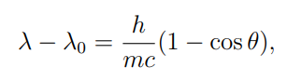

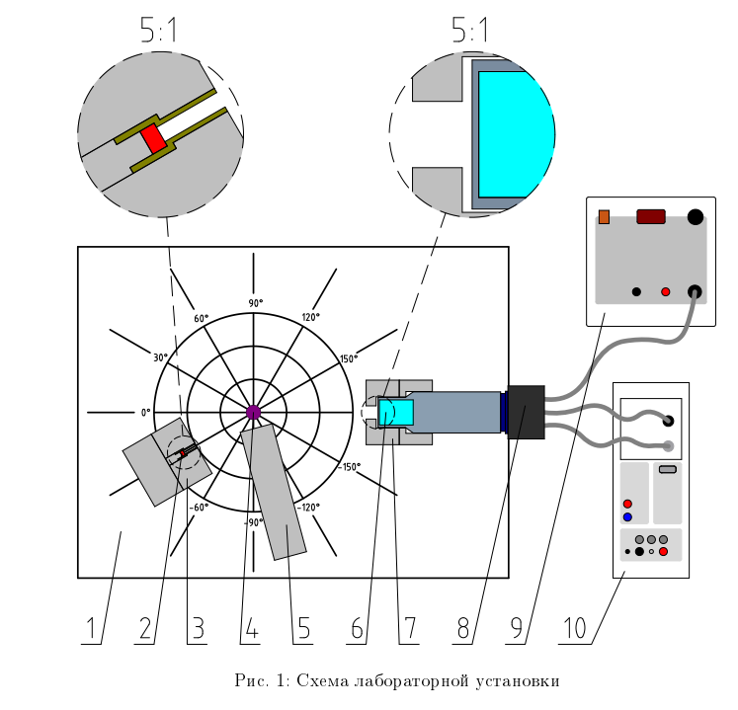**Экспериментальная устанока:**

1-экспериментальная панель, 2- источник гамма-квантов на основе изотопа 137Cs, 3 – свинцовый коллиматор. Испущенные источником гамма-кванты рассеиваются в металлическом цилиндре 4, расположенном в центре панели, и регистрируются детектором 6, установленным в свинцовомэкране 7. Также имеется дополнительный свинцовый экран 5 для подавления фона от гамма-квантов, попавших в детектор без рассеяния в металлическом цилиндре 4. Детектором служит сцинтилляционный счетчик [4], состоящий из кристалла NaI(Tl) и фотоэлектронного умножителя (ФЭУ). Основание 8 фотоэлектронного умножителя содержит высоковольтный делитель напряжения и предусилитель. Напряжение на детектор подается от высоковольтного источника 9. Сигнал с детектора поступает в многоканальный анализатор, где амплитуда сигнала измеряется и используется для заполнения гистограммы амплитудного распределения.

**Методика:**

Бета-распад ядер 137Cs сопровождается излучением монохроматичных гамма-квантов с энергией E0=662 кэВ. При рассеянии в веществе на некоторый угол энергия гамма-кванта уменьшается и, согласно формуле Комптона, становится равной:

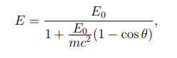

где mc2 = 511 кэВ - энергия покоя электрона.

Энергия рассеянных гамма-квантов определяется по положению пика полного поглощения в амплитудном распределении сигналов с детектора. Амплитудную шкалу многоканального анализатора можно прокалибровать по двум точкам с известной энергией, например, по пикам, соответствующим регистрации гамма-квантов с энергией 662 кэВ от распадов 137Cs и гамма-квантов с энергией 59.5 кэВ от распадов 251Am.

Несмотря на применение свинцовых экранов, в амплитудных распределениях присутствует достаточно высокий фон от гамма-квантов, попавших в детектор без рассеяния в рассеивающем цилиндре. Для учета этого фона предлагается в каждой точке по углу набирать два спектра: сигнальный, с установленным рассеивающим цилиндром, фоновый - без цилиндра. Если затем фоновый спектр вычесть из сигнального, то в результирующем распределении фон будет подавлен, что позволит точнее определить положение пика.

**Эксперимент:**

Набор данных рекомендуется проводить в такой последовательности:

1. Откалибровать амплитудную шкалу детектора.

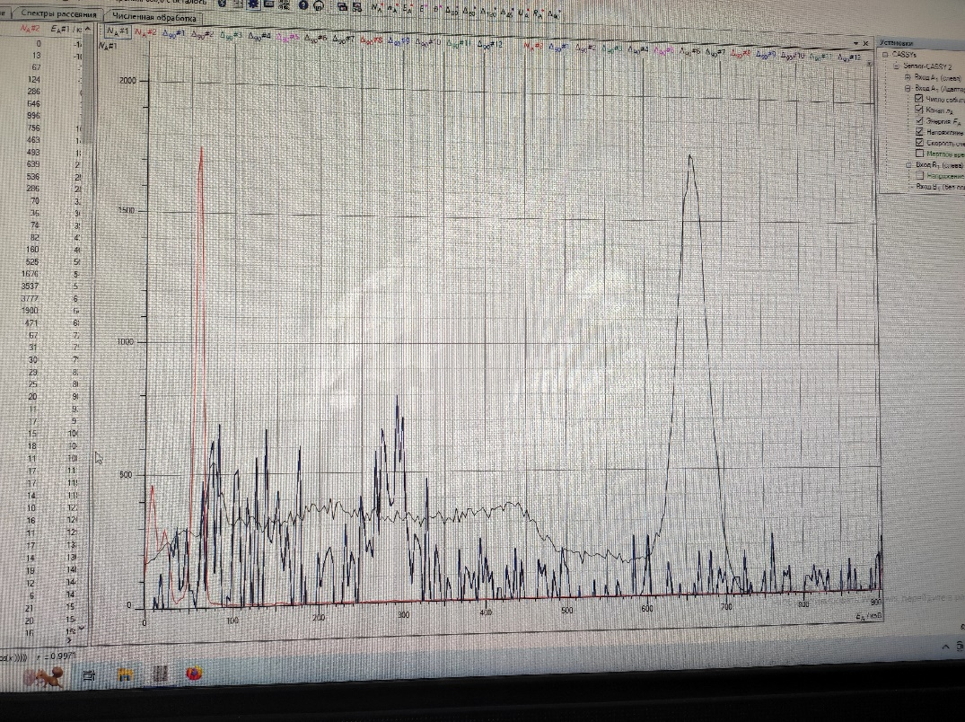

2. Провести измерения для разных углов рассеяния.

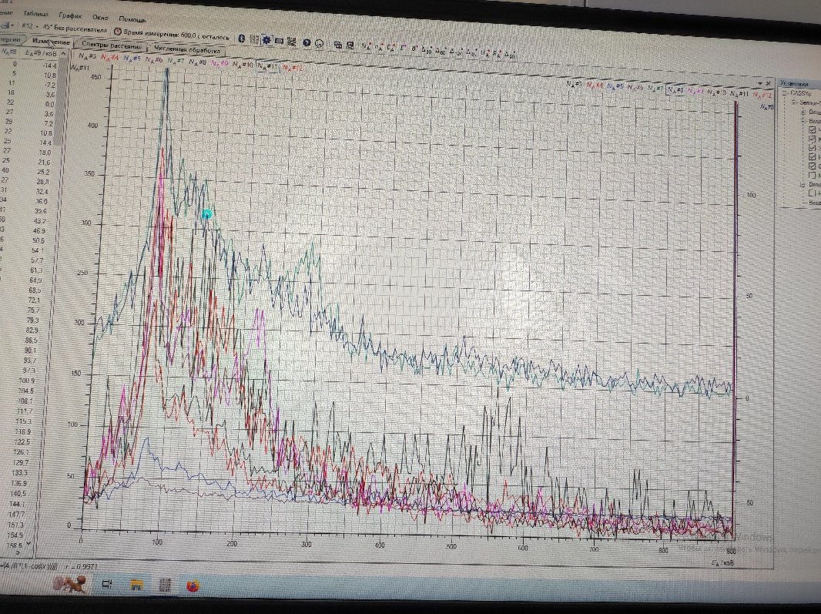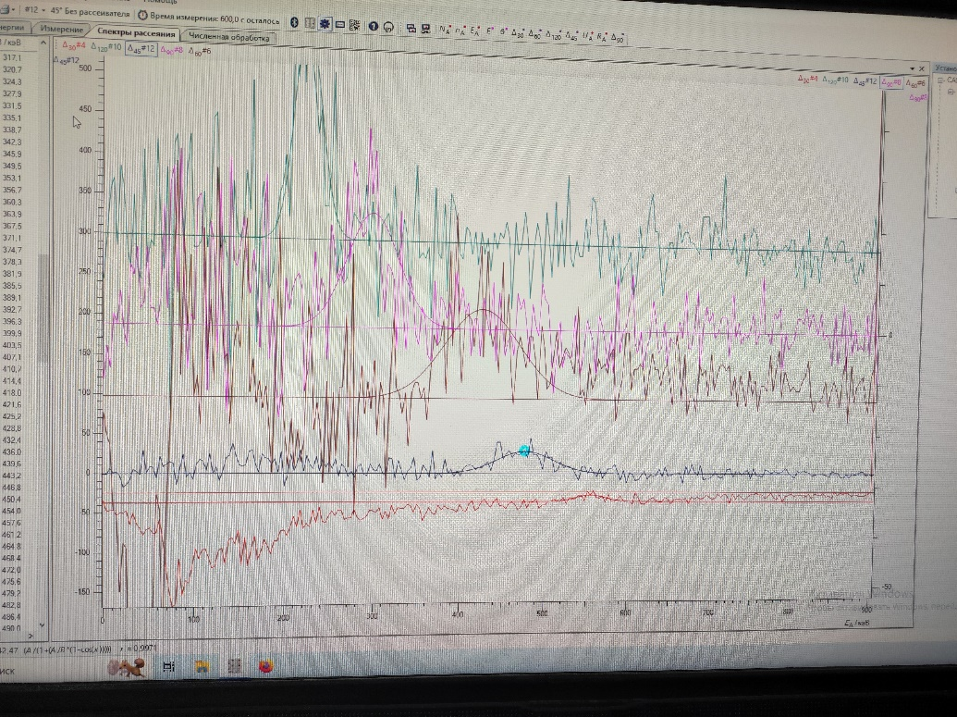

3. Получить график зависимости энергии гамма-кванта от угла его рассеяния и сравнить с теоретической зависимостью, рассчитанной по формуле Комптона.

